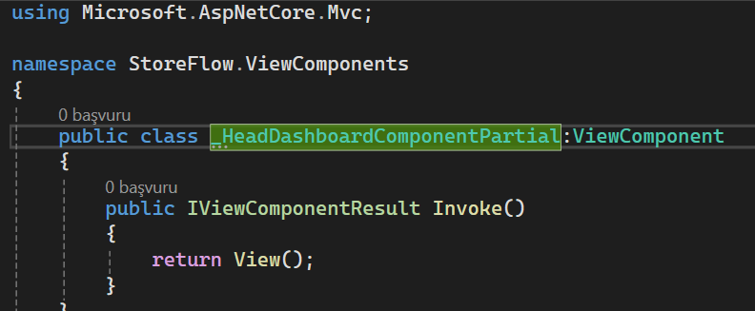
Öncelikle ViewComponent isimli bir klasör oluşturduk. Ardından içine bir sınıf oluşturduk. Ardından views=>shared klasörünün içine Components isimli bir klasör oluşturduk. Components içine bir klasör ekledik ama bu klasörün ismi sınıf ile aynı isimde oldu.Bu klasörün içinede Default isminde bir partialview ekledik.
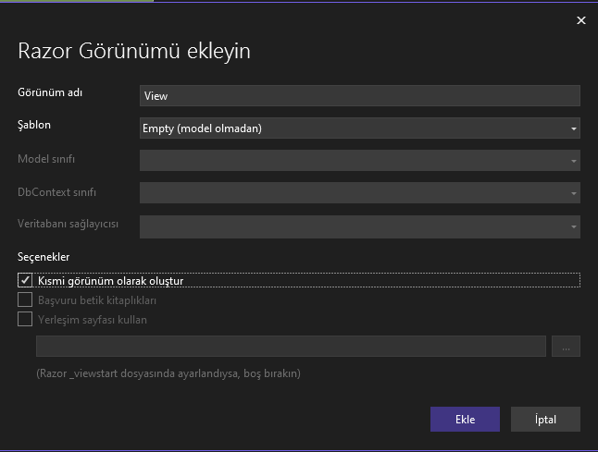
Yukarıdaki gibi partial seçersek bunu viewComponent’e bağlı veya bağımsız kullanırız. Partial ile sayfanın tamamı yerine sayfada bulunan bir alan gösteririz.

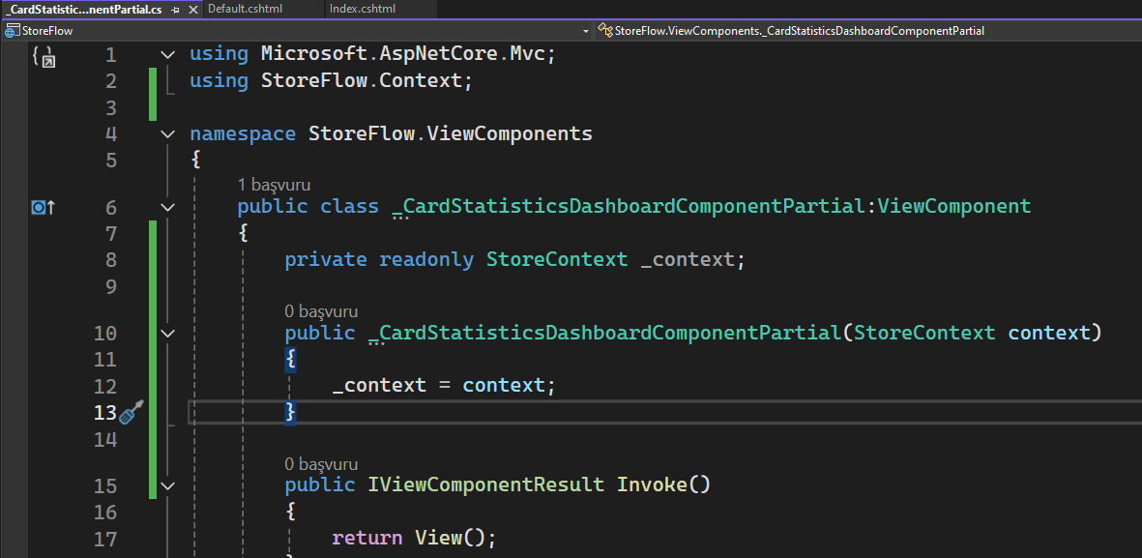
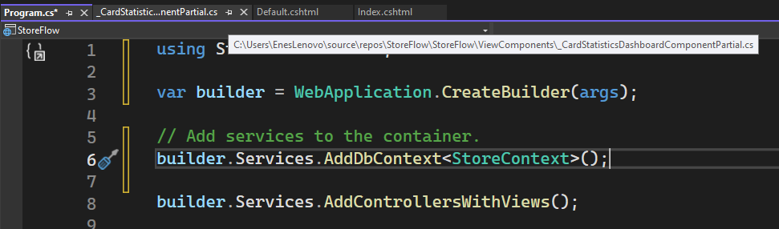
Contructor kullandığımız için yukarıdaki gibi program.cs’ye StoreContext ekleme yaptık.
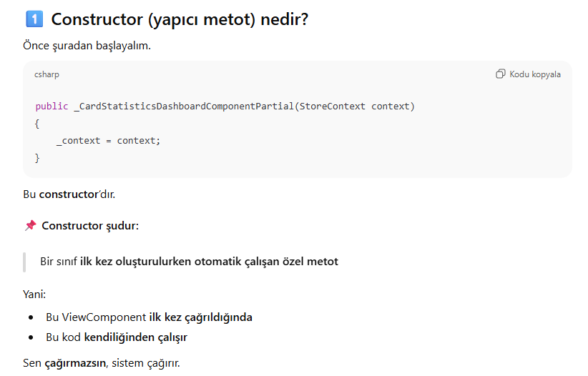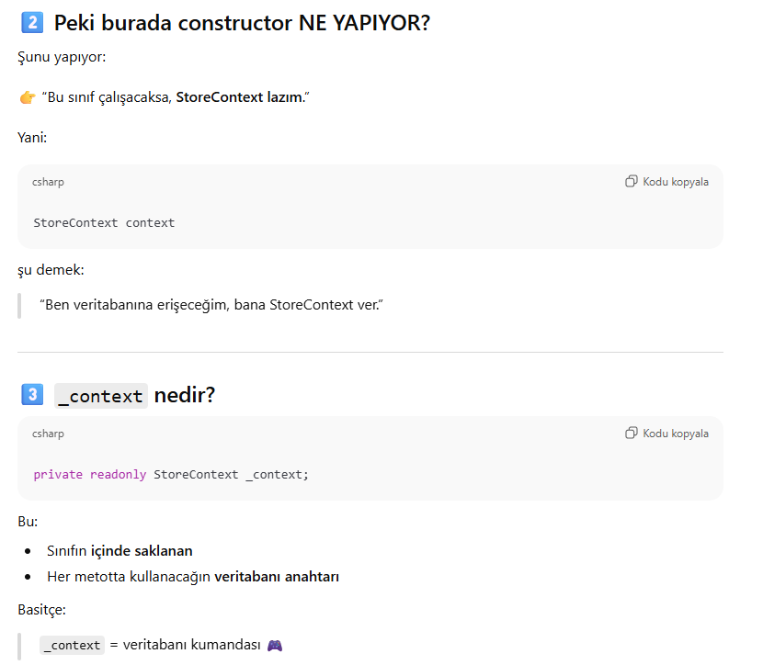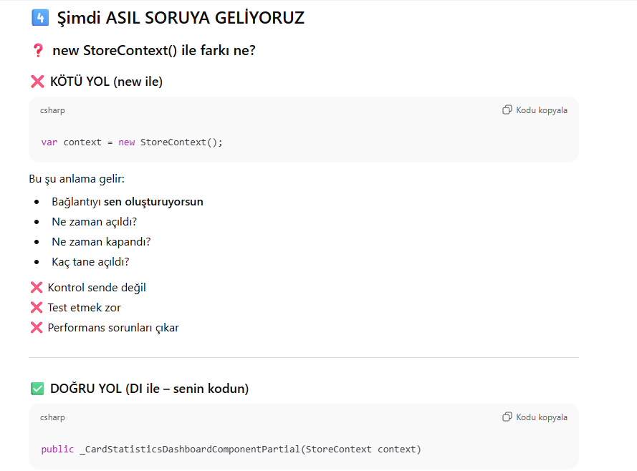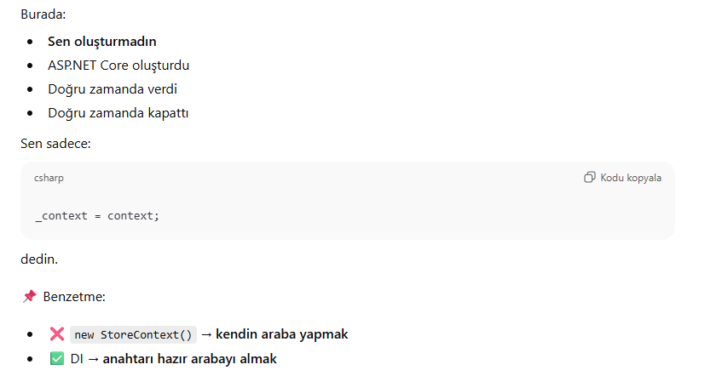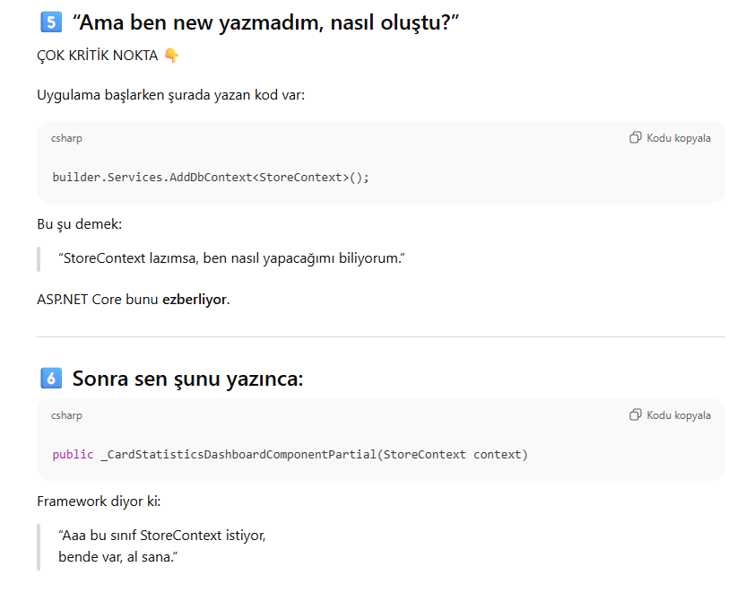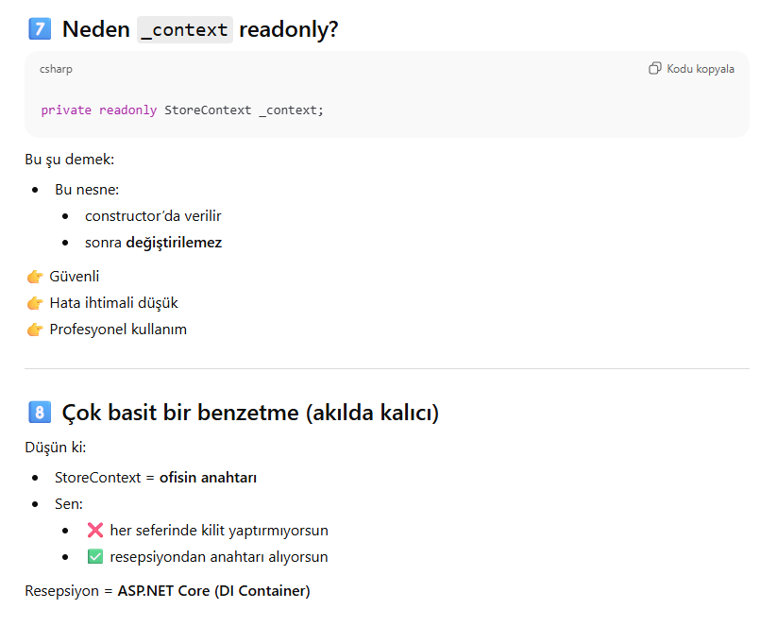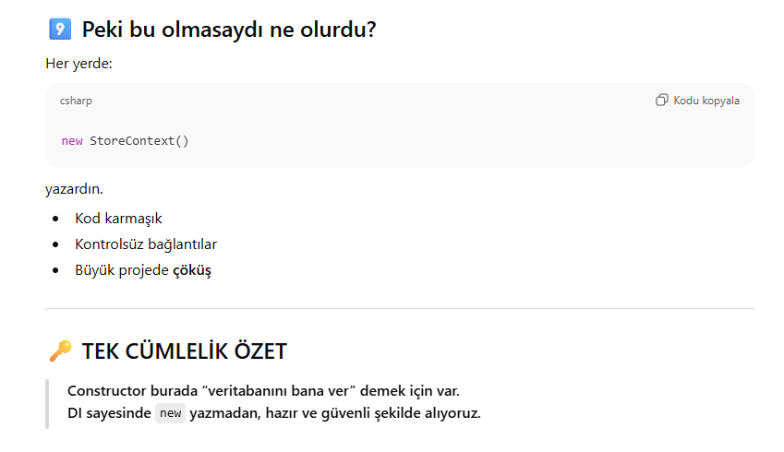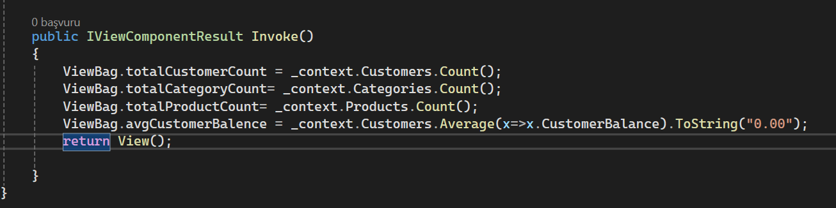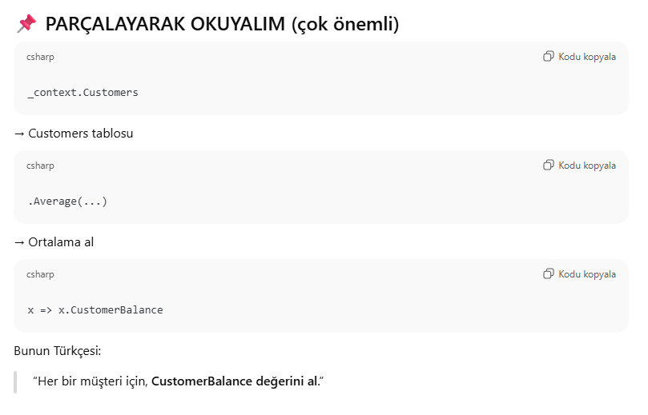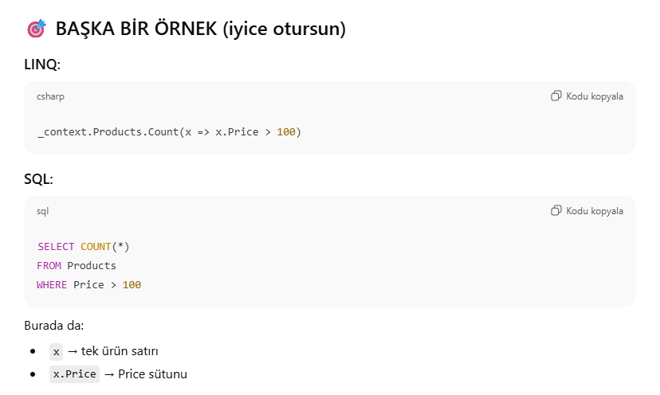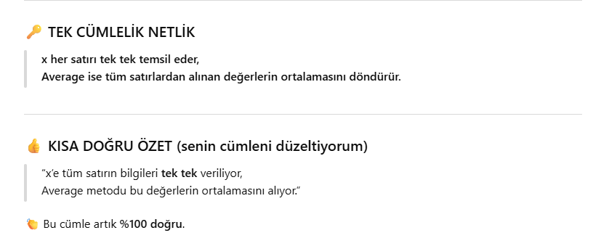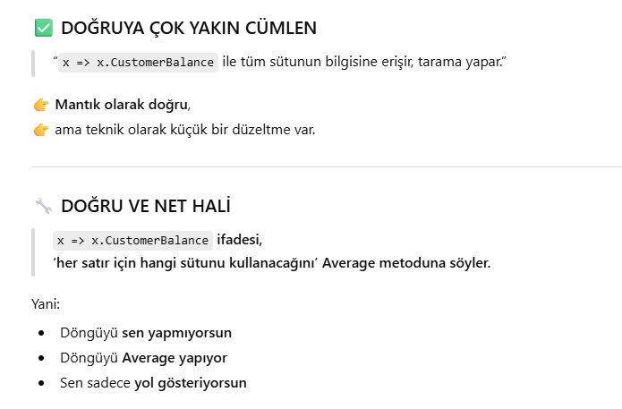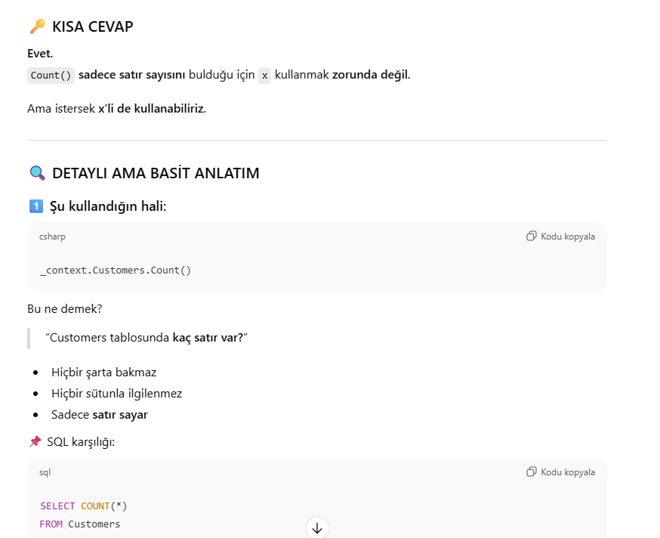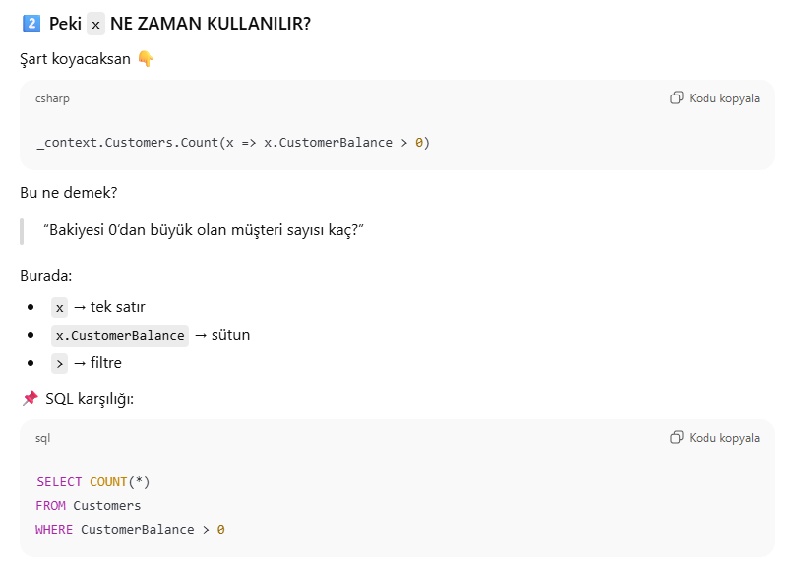
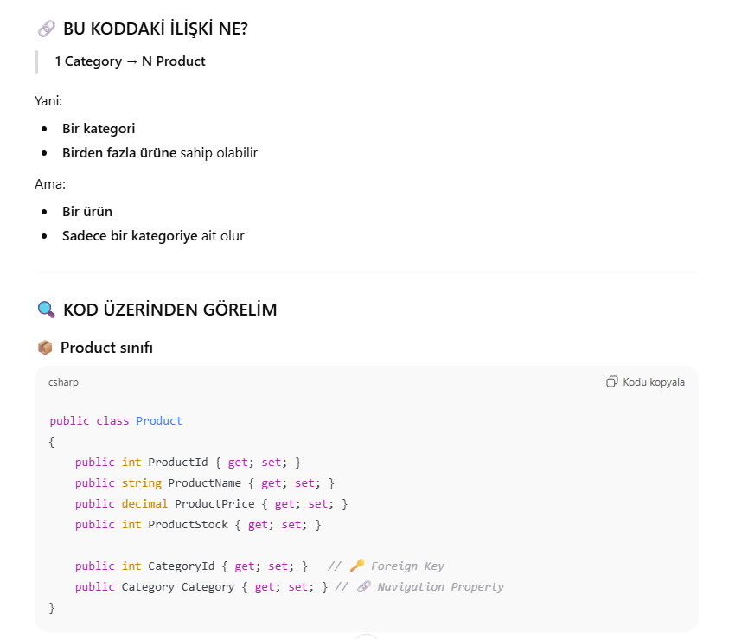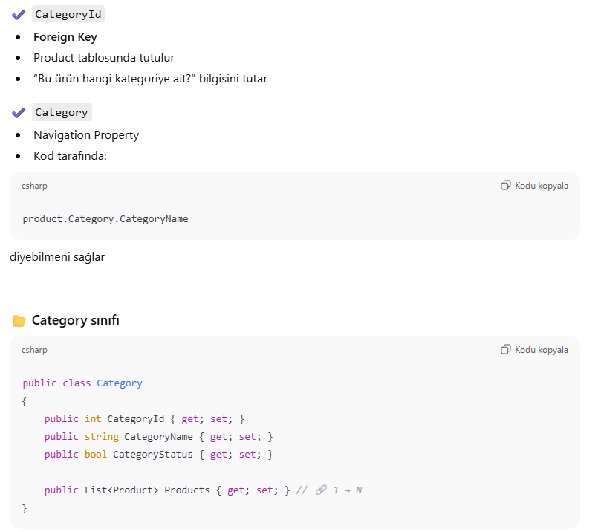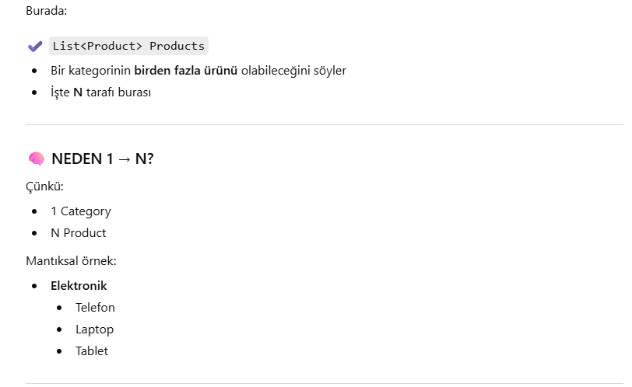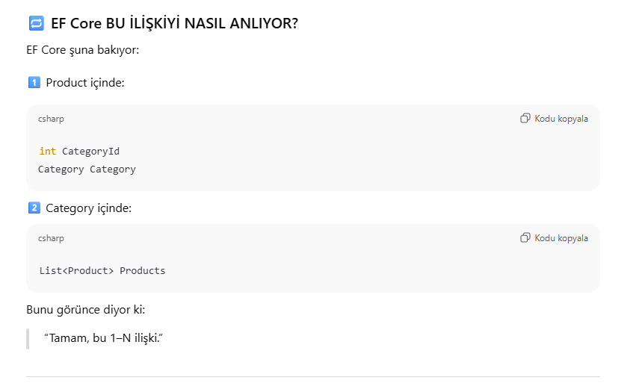
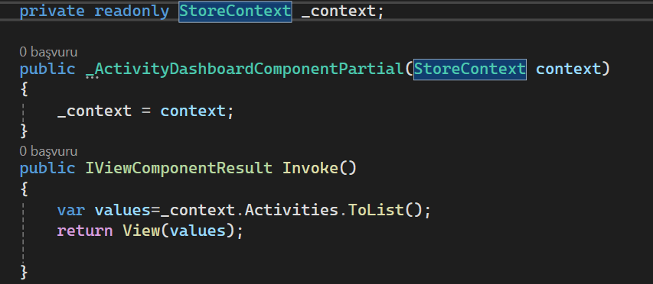
Yukarıdaki gibi _contex.Activities. denildiği zaman tüm EF metodları gelir.

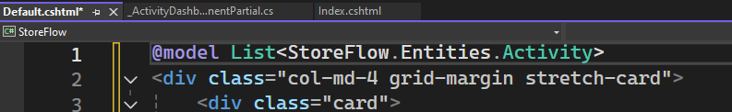
Veritabanından veri listelemek için yukarıdaki kod gibi 1. Satırda bunu belirtmek gerekiyor.
Uzun uzun yazmak yerine views klasöründeki _ViewImports dosyasına yolu belirtirsek daha kısa bir şekilde kullanım sağlarız. Aşağıdaki gibi:
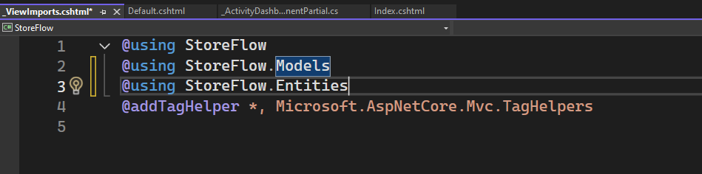
3. satır sayesinde artık aşağıdaki gibi daha kısa ve basit kullanım sağlıyoruz.
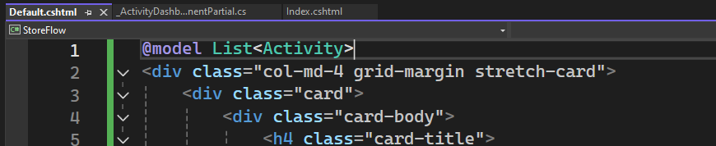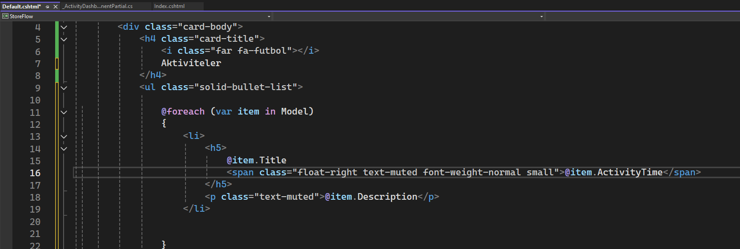
Verileri listelemek için ise yukarıdaki gibi foreach döngüsünü kullanıyoruz. Var türünde çalıştığımız için 1. Parametre var. 2. Paremetre item olur. Yukarıda modeli küçük yazdık burada ise büyük yazdık.Sebebi:
